
引言

1．物理学是一门十分有趣的科学，是一门以 、 （均选填“观察”、“实验”或“阅读”）为基础的科学，它研究声、光、热、力、电等形形色色的物理现象。
【答案】 观察 实验
【详解】物理是一门实验学科，通过实验现象和观察实验数据来得到规律或结论。
2．物理学是研究声、 、热、力、电等各种物理现象的规律和物质结构的一门科学；英国物理学家 常对人们习以为常的现象进行不懈的思考和探究，并由此发现了万有引力定律。
【答案】 光 牛顿
【详解】物理学是研究物质世界结构、相互作用、运动规律及所使用的实验手段和思维方法的自然科学，研究的内容包括声、光、力、热、电磁等。
万有引力是由英国物理学家牛顿在1687年提出的。
3．科学探究的七个要素是： ，猜想与假设，设计实验、制订计划， 、收集证据，分析论证，评估、交流与合作。
【答案】 提出问题 进行实验
【详解】科学探究包括七个基本要素：提出问题、猜想与假设、制定计划与设计实验、进行实验与收集证据、分析与论证、评估、交流与合作。
4. 将一个生鸡蛋放进盛有清水的杯中如图所示，逐渐向水里加入食盐，慢慢搅拌使其溶解，能观察到的现象是鸡蛋慢慢浮起来，添加实验观察现象的过程，在科学探究过程中属于 （选填“进行实验与收集证据”、“设计实验”或“猜想”）。
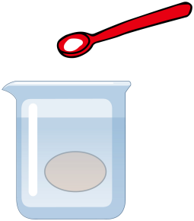
【答案】进行实验与收集证据
【详解】由题意可知，在题干所述的实验中，“添加食盐、观察现象”的过程，属于实验操作，因此属于科学探究的进行实验与收集证据环节。
5．在物理学发展的漫长历程中，不少科学家作出了卓越的贡献．如图甲，他是伟大的物理学家 ，他在前人研究的基础上，建立了以他的名字命名的运动三大定律；如图乙，他是经典力学和实验物理学的先驱 ，他率先用望远镜观察天空，由此得到的关于天体运行的结果支持了哥白尼的日心说。
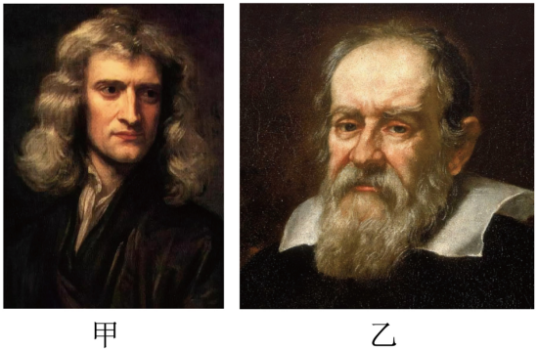
【答案】 牛顿 伽利略
【详解】[1]牛顿是伟大的物理学家，他在前人研究的基础上，构建了具有划时代意义的经典物理学体系。他发现日月星辰的运转与苹果下落有某些相似之处，从而建立了以他的名字命名的运动三大定律，即牛顿运动定律。
[2]伽利略是经典力学和实验物理学的先驱，发明了望远镜，望远镜的发明能让人更好的观察天空，了解天体运行，从而支持了哥白尼的日心说。
6. 如图所示的现象中，属于电现象的是（ ）
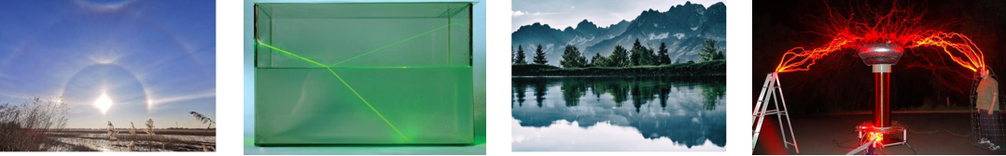
A．“幻日”奇景 B．光的偏折 C．水中倒影 D．模拟“闪电”
【答案】D
【详解】A．“幻日”奇景是太阳光通过冰晶时发生折射造成的，是光现象，故A不符题意；
B．光的偏折属于光的折射现象，属于光现象，故B不符合题意；
C．水中倒影属于平面镜成像，属于光现象，故C不符合题意；
D．模拟“闪电”是一种强烈放电现象，属于电现象，故D符合题意。
故选D。
7. 他是我国第一代核潜艇总设计师，被称为“中国核潜艇之父”。他潜心技术攻关，为国家利益隐姓埋名三十年，为核潜艇研制和跨越式发展作出巨大贡献，被评为2013年感动中国人物，获2019年度“共和国勋章”和“国家最高科学技术奖”。他是著名的科学家（ ）
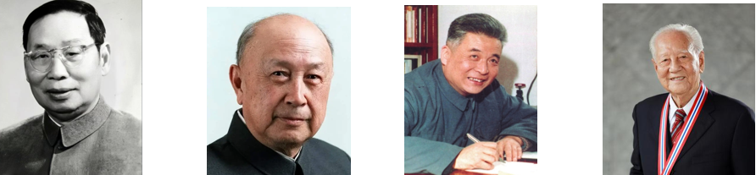
A．赵忠尧 B．钱学森 C．邓稼先 D．黄旭华
【答案】D
【详解】黄旭华，中国工程院院士，中国第一代攻击型核潜艇和战略导弹核潜艇总设计师，被誉为“中国核潜艇之父”，2019年9月17日，国家主席习近平签署主席令，授予黄旭华“共和国勋章”，2020年1月10日，在人民大会堂举行2019年度国家科学技术奖励大会上，黄旭华被授予“国家最高科学技术奖”，故D符合题意，ABC不符合题意。故选D。
8．小明妈妈新买了一部大屏手机，虽然是新手机但待机时间却比较短，这是为什么呢？经过思考，他认为手机的待机时间可能与屏的大小有关。从科学探究的角度分析，小明所作的判断是科学探究中的哪个步骤（ ）
A．提出问题 B．设计实验 C．作出猜想 D．分析实验，得出结论
【答案】C
【详解】“手机的待机时间可能与屏的大小有关”是对手机待机时间较短原因的初步判断，属于科学探究的“猜想与假设”环节，即作出猜想，故ABD不符合题意，C符合题意。
故选C。
9. 1元硬币的外观有银白色的金属光泽，一些同学认为它可能是铁制成的。有同学提出：“我们可以先拿磁铁来吸一下”，这时，有位同学手拿一块磁铁吸了一下硬币。就“有位同学手拿一块磁铁吸了一下硬币”这一环节而言，属于科学探究中的（ ）
A．提出问题 B．猜想与假设 C．进行实验 D．分析论证
【答案】C
【详解】探究的主要环节有提出问题、猜想与假设、制定计划与设计实验、进行实验与收集证据、分析与论证、评估、交流与合作。利用磁铁吸引铁的性质，“拿磁铁来吸一下”这一过程是科学探究中的进行实验环节。
故选C。
10．随着自动化的发展，传感器的种类越来越多，在高科技领域和日常生活中均有广泛的应用。下列用品与传感器相对应的是（ ）
A．冰箱——光传感器 B．城市道路上的路灯——红外传感器
C．抽油烟机——声音传感器 D．电子秤——压力传感器
【答案】D
【详解】A．冰箱的传感器是温度传感器，故A不符合题意；
B．夜幕降临时路边上的路灯就会自动亮起，说明控制电路的是光敏元件，故是光敏传感器，故B不符合题意；
C．抽油烟机用气体传感器，故C不符合题意；
D．电子秤是运用压力传感器，故D符合题意。
故选D。

11. 1581年的一天，伽利略在教堂里，观察到悬挂的油灯来回晃动。这是司空见惯的事情，可是他却思考着“为什么灯每次摆动一个来回的时间都差不多?”。这一过程属于科学探究中的（ ）
A．提出问题 B．猜想与假设 C．进行实验 D．交流与合作
【答案】A
【详解】科学探究的主要环节：提出问题、猜想与假设、制定计划与设计实验、进行实验与收集证据、分析与论证、评估、交流与合作等，结合题意可做出判断。由题意可知，伽利略在教堂里，有了“为什么灯每次摆动一个来回的时间都差不多?”，属于提出问题的环节。故A符合题意，BCD不符合题意。
故选A。
12. 爱因斯坦和玻尔进行了长达二十余年的量子力学大论战，而这种学术之争并未影响两位科学泰斗的友谊，在解答爱因斯坦提出的一个个难题的过程中，玻尔等人逐渐完善了量子力学体系。这体现了科学家们善于 ，敢于提出与众不同的见解，也敢于 自己的错误观点。
【答案】 合作与交流 修正或放弃
【详解】科学家们的实事求是、尊重客观规律、不迷信权威、敢于坚持真理的精神。爱因斯坦和玻尔进行了长达二十余年的量子力学大论战。在解答爱因斯坦提出的一个个难题的过程中，玻尔等人不断努力，逐渐完善了量子力学体系。这体现了科学家们善于合作与交流，敢于提出与众不同的见解，也敢于修正或放弃自己的错误观点。
13．小明想知道纸飞机飞行的时间与哪些因素有关，他用相同的纸张做了两个形状相同的纸飞机，然后从同一高度，以相同的速度、不同的角度抛掷纸飞机，分别记录纸飞机在空中的飞行时间t₁、t₂，加以比较。他这样做是为了验证纸飞机飞行时间与下列哪个因素的关系？（ ）
A．飞机的形状 B．抛出的角度
C．抛出的初始速度 D．抛出时的高度
【答案】B
【解析】他用相同的纸张做了两个形状相同的纸飞机，然后从同一高度，以相同的速度、不同的角度抛掷纸飞机，分别记录纸飞机在空中的飞行时间。根据控制变量法，保证其他物理量都相同，只有角度不同，故探究的是纸飞机飞行时间与抛出角度的关系，故B正确，符合题意，ACD错误，不符合题意。
故选B。
14. 在运动场上同学们经常看到掷铅球的场景（如图所示），运动员总是沿斜向上的方向将铅球掷出，请你认真研究这一场景，完成以下问题。
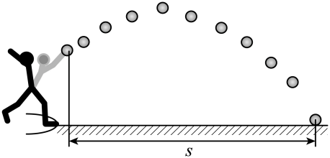
（1）请你猜想一下铅球落地点与抛出点间的水平距离s与哪些物理量有关?（至少写出三个物理量，并用字母表示）。
猜想一： ；
猜想二： ；
猜想三： 。
（2）若不考虑空气阻力，你研究落地点与抛出点间的水平距离s与你猜想物理量之间关系的物理学方法是 。
【答案】 可能与掷出速度v的大小有关 可能与掷出速度v的方向和水平方向的夹角θ有关 可能与掷出点的高度h有关 控制变量法
【详解】（1）铅球落地点与抛出点间的水平距离s可能与下列因素有关：
猜想一：可能与掷出速度v的大小有关。
猜想二：可能与掷出速度v的方向和水平方向的夹角θ有关。
猜想三：可能与掷出点的高度h有关
（2）根据题意可知这是个多因素问题，所以在研究某一个因素的关系时，需要采用控制变量法来进行研究。
15. 一天饭后，小红帮妈妈收拾桌上的碗筷时不小心将一杯水碰倒，她忙拿干抹布去擦，却很难将水擦干，妈妈见状拿了另一块干抹布，很快就将桌上的水擦干了，她感到有些奇怪，忙问妈妈是怎么回事？妈妈只是告诉他，我拿的抹布是棉布做的，你手里的干抹布是涤纶做的。她由此想到了一个问题并进行了如下探究。
布料种类 | 涤纶布 | 麻布 | 棉布
杯中所剩水量 | 最多 | 较少 | 最少
布块所含水量 | 最少 | 较多 | 最多
（1）提出的问题：布的吸水能力与布的什么因素有关？
（2）猜想与假设：布的吸水能力可能与布的种类有关；
（3）所需的器材：三个形状和大小相同的烧杯，质量相同的棉布、麻布和涤纶布各一块，足量的水；
（4）主要步骤：向三个烧杯中倒入 的水，分别将三块布放入各个烧杯中让水浸透，然后将三块布分别取出，从方便和准确的角度看，应观察和比较 ，将现象记入表格；
（5）根据如表，得出结论：布的吸水能力与布料 有关， 布的吸水能力最强， 布的吸水能力最弱；
（6）炎热的夏天，如果人体皮肤被汗浸湿，会让人觉得很不舒服，因此从吸水能力这个角度考虑，应尽量采用 布来制作夏装。
【答案】 等量 杯中所剩水量 种类 棉 涤纶 棉
【解析】（4）根据控制变量法的思想，主要步骤：将三个烧杯中倒入等量的水，分别将质量相同的棉布、麻布和涤纶布放到烧杯中湿透，然后把三块布分别取出；从方便和准确的角度看，应观察和比较杯中所剩水量，将现象记入表中。
（5）分析表中实验数据可知：涤纶布、抹布和棉布中含有的水量不同，其中棉布含有的水最多，涤纶布含有的水最少；所以布的吸水能力跟布料的种类有关系，棉的吸水能力最好，涤纶的吸水能力最差。
（6）因为棉质抹布的吸水能力最强，炎热的夏天，人体出汗较多，可采用棉质类的布料来制作夏装，以利于吸汗。

16．（2023·上海·中考真题）月球是地球的（ ）
A．行星 B．恒星 C．卫星 D．彗星
【答案】C
【详解】月球像地球的卫士一样绕地球转，所以月球是地球的卫星，故C符合题意，ABD不符合题意。
故选C。
17．（2021·内蒙古通辽·中考真题）下列关于科学研究方法的叙述：①研究磁场时引入“磁感线”，采用了模型法；②探究导体电阻大小与导体长度的关系时，控制其它量相同，采用了类比法；③探究动能大小的影响因素时，通过木块被撞后移动的距离来比较动能大小，采用了转换法；④在经验事实的基础上，经过科学推理得出牛顿第一定律，采用了放大法，其中正确的是（ ）
A．①③ B．②③ C．①② D．②④
【答案】A
【详解】①磁感线不是客观存在的，在研究磁场时引入“磁感线”，采用了模型法；②探究导体电阻大小与导体长度的关系时，控制其它量相同，采用了控制变量法；③探究动能大小的影响因素时，通过木块被撞后移动的距离来转换出动能的大小，采用了转换法；④在经验事实的基础上，经过科学推理得出牛顿第一定律，采用了推理法。故正确的有①③。故选A。
18.（2021·浙江衢州·中考真题）有人说：“由于地球自转的原因，在南北半球，马桶下水的旋转方向不同。”小科为验证这个观点是否正确，以下做法属于获取证据的是（ ）
①相信这种说法 ②建立新的假设
③查找资料研究 ④亲自动手实验
⑤向南半球的朋友求证
A．①③① B．①③⑤ C．②④⑤ D．③④⑤
【答案】D
【详解】①直接相信，不属于获取证据，②属于提出假设，③④⑤去求证，都属于获取证据，故ABC不符合题意，D符合题意。
故选D。
19.（2021·北京·中考真题）小丽在中国科技馆“会发电的衣服”的展台区，进行了如下探究实验∶用脚踩动踏步机踏板，带动发电纤维抖动，LED灯被点亮；增大踩动踏板的速度，发现被点亮的LED灯的数目增多。请你根据小丽的实验步骤及现象，写出她所探究的问题∶ 。
【答案】发光小灯的数量与踩动踏板的速度是否有关
【详解】增大踩动踏板的速度，发现被点亮的LED灯的数目增多；因此她所探究的问题是发光小灯的数量与踩动踏板的速度是否有关。
20.（2022·贵州铜仁·中考真题）（1）凡在道路上通行的车辆驾驶人、行人、乘车人以及在道路上进行与交通有关活动的人员 （选填“必须”或“有时”）遵守《中华人民共和国道路交通安全法》；当你和爸爸外出聚会，爸爸喝完酒后要驾车回家，你应该 （选填序号）；
①为坚决阻止其驾车
②为劝诫其系好安全带
（2）在炎热的夏天，为防溺水以下做法正确的是( )
①可以私自下河（水）游泳
②可以擅自与他人结伴游泳
③不到不熟悉的水域游泳
④不到无安全设施的游泳馆游泳
【答案】 必须 ① ③④
【详解】（1）在道路上通行的车辆驾驶人、行人、乘车人以及在道路上进行与交通有关活动的人员必须遵守《中华人民共和国道路交通安全法》，否则容易发生交通事故。
《中华人民共和国道路交通安全法》规定禁止酒驾，所以此时应该坚决阻止其驾车。
（2）为防溺水，禁止私自下河（水）游泳，不能擅自与他人结伴游泳，要在游泳馆，并存在安全员的情况下游泳，故③④正确，①②错误。故选③④。

